Ивановский химико-технологический институт в годы Великой Отечественной войны

В.П. Столбов
Ивановский химико-технологический университет, проф., к.э.н.
e-mail: Stolbov@isuct.ru

Аннотация. Начавшаяся Великая Отечественная война поставила сложные и новые задачи перед работниками науки и вузами страны. Существенный вклад в боеспособность Красной Армии с первых дней войны вносили ученые академических подразделений и технических вузов страны. Часть этого вклада в будущую Победу вносили профессорско-преподавательский состав и студенты Ивановского химико-технологического института.
Ключевые слова. Великая Отечественная война, химико-технологический институт, Победа.

Ivanovo Institute of Chemical Technology during the Great Patriotic War

V.P. Stolbov,
Ivanovo State University of Chemical Technology
professor, candidate of economic sciences.
e-mail: Stolbov@isuct.ru

Abstract. the outbreak of the Great Patriotic War posed complex and new tasks for scientists and universities of the country. From the first days of the war, scientists from academic departments and technical universities of the country made a significant contribution to the combat effectiveness of the Red Army. Part of this contribution to the future Victory was made by the faculty and students of the Ivanovo Institute of Chemical Technology.
Keywords. World War II, Institute of Chemical Technology, Victory.

В суровые годы войны с первого дня ее начала и до Победы коллектив института проявлял выдержку, политическую стойкость, высокую сознательность и веру в будущую победу. Всенародный почин: «Все для фронта, все для победы!» _ нашел отклик среди студентов и преподавателей института. Свыше 300 человек ушли на фронт, в том числе, 24 преподавателя, 112 сотрудников и 173 студента. Среди первых студентов-добровольцев, ушедших на фронт, были комсомольцы – А.Косолапов, П.Савельев, Г.Телюков, Д.Расторгуев, Б.Шибаев, П.Федотов, В.Болталов, М.Щедров и другие. Торжественно, с песнями и цветами провожали их на фронт друзья-студенты. Провожая другой отряд студентов на фронт, химики подарили бойцам два знамени, баян, струнные инструменты. К концу лета еще 200 студентов отправились на фронт. Девушки тепло проводили своих товарищей, сшили вещевые мешки, помогали собрать всё необходимое.
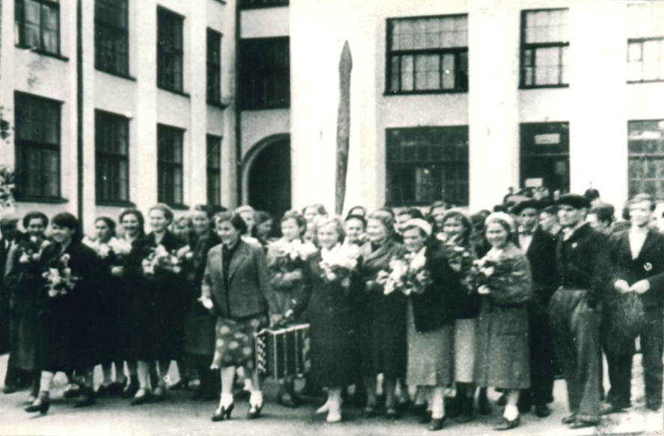

Проводы студентов ИХТИ на фронт

Часть преподавателей института были командированы на заводы для замены мобилизованных на фронт инженерно-технических работников. Общежития и аудиторный корпус были переоборудованы под госпитали.
Во время войны перед институтом (директорами были Кузнецов С.В. и Бронников А.Х.) были поставлены задачи по подготовке инженерных кадров для оборонной промышленности по специальностям: технология порохов и пироксилина (доц.П.В. Морыганов), пиротехника (ст. преподаватель А.В.Жуков). Кроме того, приходилось выполнять работу, несвойственную учебному заведению, по заготовке овощей для столовой, дров, оказанию помощи семьям фронтовиков. Учебный план был сокращен до 3-х лет 4-х месяцев, зимние каникулы отменялись, летние каникулы сокращались до одного месяца, отпуска преподавателей отменялись.
В июне после объявления войны коллектив студентов ИХТИ на общем собрании комсомольской организации объявил об организации единого военизированного отряда, состоящего из 120 мужчин и 340 девушек. Отряд занимался строевой подготовкой, изучением ПВХО, провёл большую агитационно-разъяснительную работу среди населения. 20 комсомольцев работали инструкторами ПВХО. Студенты и преподаватели были привлечены к военно-мобилизационной работе, по поручению райкомов партии вышли на призывные пункты, провели значительную общественно-политическую работу среди населения. Десятки девушек-студенток выразили желание учиться на курсах медсестёр и радистов-связистов. Студентка-комсомолка Надежда Рупосова явилась инициатором донорского движения, её примеру последовали студентки С.Розанова, Н.Цветкова, Л.Берёзина, З.Жохова, Е.Романович. Около 200 студентов стали донорами [1].
Летом 1941 года 400 человек студентов выехали на поля совхозов и колхозов области. Из студентов был сформирован рабочий отряд в 70 человек, заменивших ушедших на фронт рабочих промышленных предприятий. Активное участие принимали студентки в подготовке помещений для госпиталей, дежурствах на вокзале, призывных пунктах и т.д.
Коллектив студентов ИХТИ горячо откликнулся на призыв областных организаций об участии в трудовых работах. 200 человек работали на очистке аэродрома, 400 на постройке железнодорожной ветки. В сентябре 1450 студентов во главе с секретарём партийной организации Свистуновым выехали на уборку овощей и картофеля в колхозы Юрьев-Польского района. Все выполняли, а многие перевыполняли нормы на 200%. В октябрьские дни 1941 года, когда враг угрожал Москве, студенты-химики приняли участие в строительстве оборонительных сооружений на линии Иваново – Кострома.
Много сил, энергии преподаватели и студенты отдавали выполнению задач военного времени, они участвовали в создании и обустройстве противотанковых рвов, строительстве аэродрома, ночном патрулировании улиц города, очистке трамвайных путей зимой от снега и др.
Преподавателями института, кроме основной работы по подготовке инженерных кадров для оборонной промышленности, был организован ряд производств по выпуску продукции для фронта и обороны, осуществлялись научные исследования, связанные с потребностями оборонной промышленности. На кафедре аналитической химии, под руководством доц. Ц.Г. Райхинштейн, осуществлялся выпуск глюкозы высокой чистоты для медицинских целей (за 1942 год выработано 650 кг чистой глюкозы). На кафедре ТНВ, руководимой доц. И.П.Кирилловым и при активном участии проф. В.Ф.Постникова и И.В.Васильчикова, было организовано производство по снаряжению гранат тротилом, налажено производство химически чистых препаратов: хлористого кальция (1000кг), сернокислого цинка (214 кг), сернокислого бария (253 кг), а также изготовление спичек.
На кафедре органической химии под руководством проф. Е.А. Шилова и доц. Н.П. Каняева осуществлялся выпуск фармацевтических препаратов: стрептоцида, бриллиантовой зелени, сульфидина и сульфазола (сульфазола вырабатывали в 1942 году в смену до 19,5 кг).
Группа сотрудников производства сульфазола
кафедры органической химии

На кафедре ТЭП, руководимой доц. Л.Л.Кузьминым при участии сотрудников кафедры В.Л. Киселевой, А.Н.Мельникова, В.А.Рябиковой, В.С. Поройковой, и преподавателя кафедры физики И.В.Васильчикова разрабатывалась технология по производству стартерных аккумуляторов. Только в течение 1942 года было выпущено 1470 аккумуляторов, общим объемом в 25 тонн.

Сотрудники кафедры ТЭП

На кафедре процессов и аппаратов изготовлялись сумки химразведки (более 1000 ед.). На кафедре физической химии под руководством доцента К.Н.Белоногова и проф. Е.А.Шилова, ассистентов В.Д.Старостиной и А.Н.Куракина функционировала лаборатория индикации органических веществ и исследования средств защиты. Кроме того, было организовано снаряжение ручных гранат и противотанковых бутылок с зажигательной смесью, подготовлено несколько тысяч гранат. По заданию оборонной промышленности на кафедрах физики, лаков и красок, ОХТ выполнялся ряд научных работ [2].
Правительство высоко оценило самоотверженный и беззаветный труд коллектива института. В 1942 в ИХТИ Указом Верховного Совета СССР «За образцовое выполнение задания Правительства по производству боеприпасов» от 24 ноября получили правительственные награды Е.А.Шилов (орден Знак Почета) и Л.Л.Кузьмин (медаль «За доблестный труд»).
В 1943 году «За выдающиеся заслуги в подготовке высококвалифицированных кадров для промышленности боеприпасов» ряд профессоров, преподавателей и сотрудников были награждены орденами и медалями Советского Союза. Так, орденами «Трудового Красного Знамени» и «Знаком Почета» были награждены А.Х. Бронников, П.В. Морыганов, Е.А. Шилов, А.А. Асташева, Н.К. Воробьев, В.Ф. Постников, И.И. Заславский.
Медалями «За трудовую доблесть» награждены И.Н. Годнев, В.Н. Кисельников, И.П. Кириллов, А.Г. Никифорова, В.Ф. Опольнов, «За трудовое отличие» – Т.В. Редькова, Н.В. Смирнов, Ф.И. Фролов. За годы войны институт дважды награждался переходящим Красным Знаменем обкома ВЛКСМ, а в 1943 году получил переходящее Красное Знамя обкома Союза работников высшей школы. В том же 1943 году приказом народного комиссара боеприпасов Б.Л.Ванникова (приказ № 634 от 24.12.1943) большая группа преподавателей и сотрудников института за высококачественную работу получила благодарность и была премирована месячным окладом [3].
Интересные воспоминания о жизни студентов в годы войны оставила бывшая студентка института Л.И.Лядова (Никологорская).
« … Время было невыносимо трудное,_ утром часто не оставалось и кусочка хлеба (давали по 400 г в день). Днём питались в столовой, брали что подешевле, т. к. жили только на стипендию - 250 рублей в месяц. Учились мы при затемнённых окнах. Кроме учебных часов все студенты должны были по два урока в день заниматься военной подготовкой: ходили строем, ползали по-пластунски, бегали, учились стрелять. Занятия по физкультуре были обязательны, строги, мы сдавали нормы БГТО «Будь готов к труду и обороне». С тревогой следили мы за обстановкой на фронте, в институте вывешивались газеты, бюллетени, плакаты. Особенно тревожное время было в ноябре 1941 года. Институт готовили к эвакуации на Урал, приборы запечатывали, закрывали в чехлы, ящики. Враг приближался к Москве, настроение было тревожное. С января 1942 года мы работали на комбинате искусственной подошвы, грузили резиновую отработку в вагоны на переделку. Резина была вся замёрзшая и путаная, взять её было очень трудно, казалось, что все жилы вытянутся и лопнут. После работы мы, чёрные и чумазые, шли городом в баню, но баня не могла смыть всю сажу. Зато мы получали рабочую карточку на 800 г хлеба в день. Работали целый день один раз в неделю. Вскоре нас послали рыть окопы на окраине Иванова, и мы, одни девчонки по 18 лет, рыли такие рвы, глубина которых была больше моего роста вместе с поднятой рукой. В институте нам выдали по 20 метров ткани. Мама сшила из неё мне ватную телогрейку, ватные брюки и чуни. В этой одежде я работала, был жуткий мороз, ноги мёрзли. Работали мы по очереди, потом все лекции переписывали. Тетрадей часто не было, мы делали тетради из плакатов. В этих тетрадях с трудом можно было разобрать слова, да и бумага была дряхлая. В лабораториях не хватало химической посуды, помнится, что как колбами пользовались отработанными электрическими лампочками, удалив внутренность. Несмотря ни на что, мы стремились хорошо учиться. Началась зимняя сессия. Однажды всю ночь и всё утро был сильный снегопад, замело все дороги, а нам надо было идти из Кохмы сдавать экзамен по сопротивлению материалов. На наше счастье (нас было три девчонки) ехал мужчина на лошади с санями, и мы шли по следам, порой вставали на полозья по очереди. Так мы шли до Иванова около 5 часов (вместо 2-х), выбиваясь из сил. На экзамен успели, сдали его хорошо» [4].
В институте широко развернулось движение: «Всё для фронта, всё для Победы!» Для оказания помощи фронту в ИХТИ развернулось социалистическое соревнование среди студентов. Коллектив студентов химиков показал образцы патриотизма при проведении сбора денег на танковую колонну им. Фрунзе, тёплых вещей и подарков для бойцов Красной Армии. Было собрано 2057 единиц вещей и более 25000 рублей. Комсомольский коллектив развернул большую работу в госпитале. Студентки активистки помогали медицинскому персоналу в уходе за ранеными, читали им книги, газеты, писали письма. 31 декабря был устроен новогодний концерт в госпитале.

Госпиталь в здании ИХТИ

Начало 1942 года ознаменовалось для института радостным событием: присуждением ИХТИ переходящего Красного Знамени областного комитета ВЛКСМ среди вузов города. Комсомольский актив и всё студенчество единодушно решили удержать знамя. В группах выпускались Боевые листки, мобилизующие на лучшую производственную и общественную дисциплину. Таких листков было выпущено около 40.
Широко проводилась агитационная работа. Интенсивная серьёзная работа увенчалась успехом, переходящее Красное Знамя обкома ВЛКСМ вновь сохранилось у химиков. Многие агитаторы заслужили любовь детей, живущих в тяжёлых условиях, и потерявших на фронте отцов. У наших девушек для таких детей находилось тёплое, ласковое слово, дружеская помощь, небольшой подарок.
Летом 1942 года свыше 300 студентов ИХТИ работали на торфяных болотах области. Многие бригады, несмотря на трудные бытовые условия, выполняли и перевыполняли норму на 110-115%. Студенты организовывали воскресники на ТЭЦ, на аэродроме и т.д. Большое количество студенток регулярно работали на промышленных предприятиях: текстильных фабриках, комбинате искусственной подошвы, кочегарами на ТЭЦ.
В 1942 году по всей стране прокатилась мощная волна сбора денег для Красной Армии. Коллектив института также вложил свою лепту в это дело. С большим подъёмом прошёл сбор средств на строительство авиаэскадрильи. Эта огромная работа была оценена И.В.Сталиным, который прислал в институт телеграмму следующего содержания:

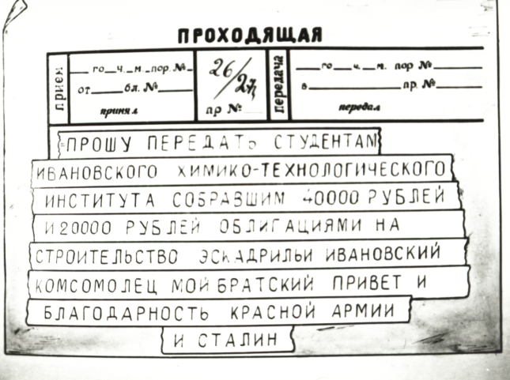
В музее ИГХТУ хранятся материалы о студентах института героически сражавшихся на фронтах Великой Отечественной войны. Долго, по крупицам собирали эти материалы послевоенные поколения комсомольцев института, чтоб оставить в истории память о подвиге тех, кто не жалел своей жизни, сражаясь с врагом за наше счастье и мир [1].
Высокую оценку вкладу в Великую Победу советскими учеными давал президент АН СССР С.И. Вавилов: «Почти каждая деталь военного оборудования, обмундирования, военные материалы, медикаменты – все это несло на себе отпечаток предварительной научно-технической мысли и обработки».
Студенты ИХТИ совершали героические подвиги в боях с фашистами. В декабре 1941 года из института ушли на фронт добровольцами двадцать три девушки, окончив курсы медсестёр и радистов-связистов. Среди них была студентка первого курса Тоня Милова.
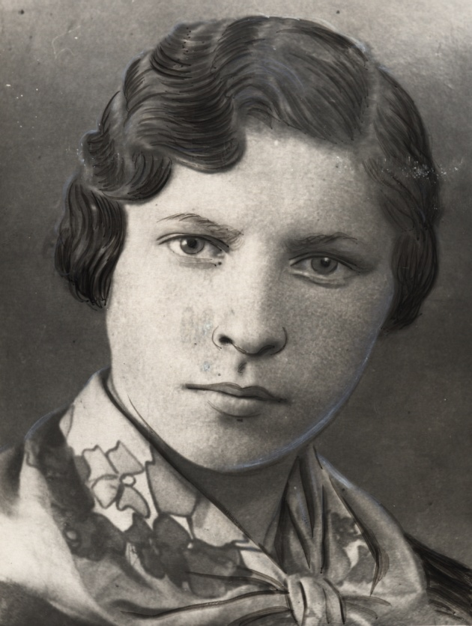
Весной 1943 года она находилась на территории, оккупированной немцами Украины, в группе партизан, получивших особое задание проникнуть на охраняемую территорию гитлеровской ставки «Вервольф». Но партизан обнаружили, немцы обрушили на них шквал пуль и мин. Много часов длился неравный бой. И вот в живых остались лишь политрук и радистка Тоня. Рация была разбита, передатчик не работал, из действующего приёмника доносилось: «Ромашка! Ромашка! Ответьте! Почему не отвечаете?» Когда враги подошли вплотную к Тоне, она выстрелила в немецкого офицера и, оставив для себя последний патрон, приставила к виску пистолет. Тяжело раненный политрук группы долго пролежал без сознания, затем смог добраться до ближнего села и рассказал, как это было.
В партизанском отряде на территории Белоруссии воевала первокурсница ИХТИ Галина Лылова. Она вспоминала: « В 1941 году я поступила в ИХТИ. В дни войны почти все девушки занимались на курсах радисток и медсестер. Меня вызвали в областной комитет ВЛКСМ, предупредили, что работа серьезная, в тылу врага. Поручили организовать группу девушек, закончивших курсы, и в декабре 1941 года мы были уже в Москве. В это трудное время, когда враг находился под Москвой, звучал призыв: «Молодежь _ в тыл врага!» В ЦК комсомола нас приняли секретари Зимянин и Иванов. При ЦК комсомола были организованы школы, в одной из них мы учились радиоделу до мая 1942 года. По окончании учёбы нас разделили на группы для заброски в тыл врага. Линию фронта наша группа «Гроза» переходила через знаменитые «Белорусские партизанские ворота» (партизаны отвоевали у немцев коридор в 1 км и долго удерживали его). Шли 13 суток, проходя иногда за ночь до 20 км. Местное население очень помогало нам. При последнем переходе отряд моей подруги Шуры Талановой был почти весь разбит. Наша группа соединилась с небольшой группой партизан. Позднее в нашем районе действовало уже девять бригад. Наше присутствие в тылу врага не давало немцам покоя. Я обеспечивала бесперебойную связь, получала сводки Совинформбюро. Ежедневно партизаны выходили на засады. Немцы знали наше расположение и бомбили днём и ночью, отряд участвовал в так называемой «рельсовой войне», однажды партизаны взорвали железную дорогу на протяжении нескольких сот километров. Зная, что скоро будут отступать, немцы бросили солдат на мирных жителей и партизан, они беспощадно жгли деревни. Сколько же погибло в огне стариков и детей? Весной я заболела тифом. 24 июня 1944 года был освобожден наш район. Как же мы радовались, когда увидели наши советские танки…» [4].
Студентки четвертого курса Вера Цветкова, Нина Кашинцева и Таня Васикова ушли добровольцами на фронт в январе 1942 года. Попав в одно из соединений, действующих на харьковском направлении, летом они оказались в окружении. Сколько лишений выпало на их долю, на трудном солдатском пути! «Шли всю ночь, утром дошли до какого-то населенного пункта, до вишневых садов. Там и свалились с ног, усталые и голодные. Эти сады вскоре немецкие бомбардировщики сравняли с землей, наше счастье, что нам удалось отползти в какие-то огороды. Добрались до города Калач, откуда всех направляли на переформирование в Сталинград, который через месяц тоже стал фронтом. Хотелось только одного – скорей в действующую армию! Часть, в которую мы получили назначение, находилась у Сталинграда. 23 августа 1942 года – особенно памятный день. Непрерывные налеты немцев. Сталинград горел, весь! Казалось, что горит все, что в нем было, ничего не осталось целого и живого».
Вера Ксенофонтовна Цветкова вернулась в институт после демобилизации из армии в 1945 году, закончила его через два года с отличием. Всю жизнь проработала в области отечественного ракетостроения, защитила кандидатскую диссертацию, стала лауреатом Ленинской премии.
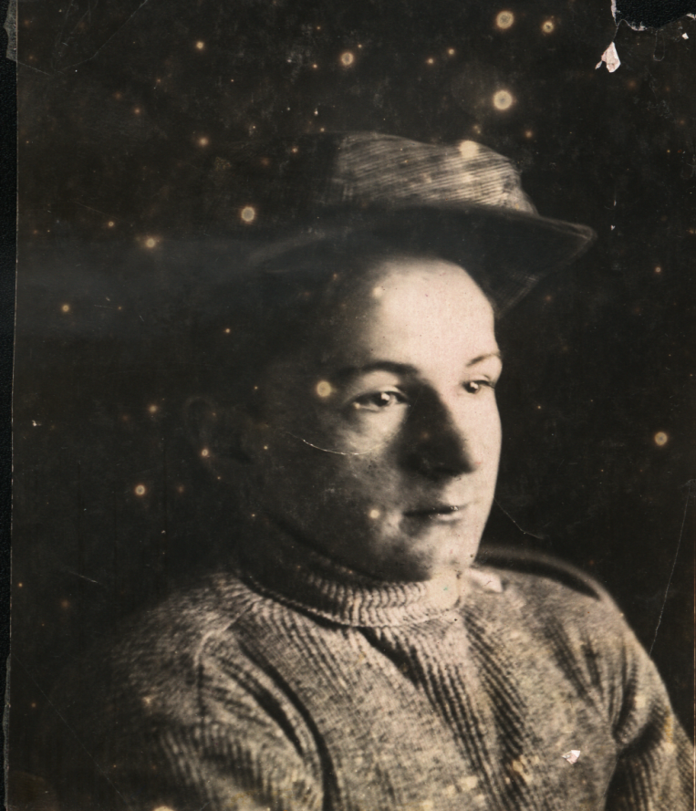
Одним из первых добровольцев, ушедших ещё в январе 1939 года на войну с Финляндией, был студент ИХТИ Михаил Гангрский, он участвовал в боях за Выборг.
В начале Великой Отечественной войны Михаил воевал на Южном фронте, в июне-июле 1942 г. ему пришлось оборонять осажденный немцами Севастополь. Во фронтовых газетах того времени сохранились статьи, в которых писалось, что младший политрук Михаил Гангрский в бою заменил раненого командира, и будучи сам раненым в одном из боев, повел в атаку бойцов. Часто в газете печатали стихи фронтового поэта М. Гангрского, которые грели сердца бойцов особым теплом. В те тяжелые дни Михаил писал в письме своей сестре Вере: «…Меня не покидает уверенность, что враг будет бит. Ведь сколько мы здесь, под Севастополем уложили фрицев – жуть! Писать абсолютно некогда, но обстоятельства заставляют черкнуть, так как, может быть, больше и не придется. Эта весна и начало лета – ужасны, но будут другие весны, которые мы встретим по-иному, радостно и счастливо. Вера, расцелуй своих детей, моих племянников, пусть растут, будущее для них, и они, а ни кто другой, напишут правду о войне…». Михаил Гангрский пал в бою смертью храбрых в июле 1942 года.
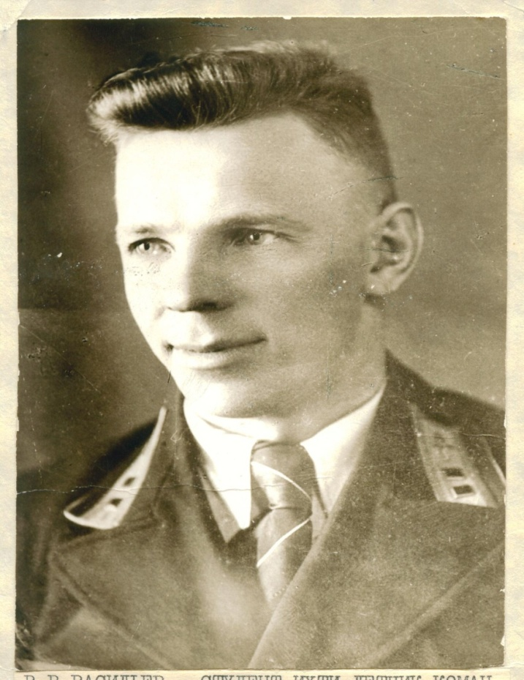
Среди воспитанников ИХТИ Василий Васильев по комсомольской путевке был направлен в военную авиашколу. Освоив за 9 месяцев трёхгодичный срок обучения, он работает лётчиком-инструктором в авиаполку. В 1939 году воевал в небе Монголии, затем _ война с белофиннами. В январе 1941 года В.Васильев обучался в Ивановской высшей школе штурманов (ВИШШ) летать в сложных и ночных условиях в длительных полётах на самолётах ДБ-3Ф (дальний бомбардировщик, впоследствии ИЛ-4). Он участвовал в обороне Москвы. В марте 1942 г. был направлен на фронт. В своем письме в сентябре 1942 года Василий Васильев. «К моменту написания данного письма имею 10 ночных вылетов, летал в самые разнообразные дни и ночи, в погоду и непогодицу. Один раз налетел на звено истребителей, но удачно ушёл от них, сделав спираль, уйдя на высоту…Прошу передать мою большую признательность Кудрявцеву за то, что мне дали хорошую подготовку, благодаря этому я не раз выходил из весьма трудных положений. Ночь с 6 на 7 августа мы назвали Варфоломеевской, но я вышел из этой ночи сухим, если не считать мокрой рубашки. Я летаю всё с Прокофьевым, и в эту ночь мы сделали 41 ночной вылет. Один раз летал на Кенигсберг. Варламов со всем экипажем погиб под Курском. Из тех, кто летал со мной, остались считанные единицы. На сегодня имею пятьдесят боевых вылетов. Из них дальние: на Берлин, Штетин, Варшаву, Кенингсберг, Лаксельван (Норвегия), Будапешт (Венгрия). Это я написал про особо выдающиеся полёты, когда я был в воздухе от 10 до 11 часов. Летаю на той же машине. И её я не променяю ни на что. Я сейчас в эту машину просто влюблён и могу быть на ней в воздухе 12 часов, а в нужном случае и больше. Один раз я привёз 12 пробоин: 4 в баках, 6 в моторах и 2 в Ф-3. Горючка вытекла, и я в тумане садился на пахоту, машину и людей спас. Так вот, друзья, свою марку не теряем ни в бою, ни в отдыхе. Я сейчас ст. лейтенант, еще, правда, не наградили, но дело не в этом. Я воюю за Родину, за народ»[1]. К началу 1943 года Васильев совершил 98 боевых вылетов. В январе 1943 г. он был награждён орденом Ленина, а в июне - орденом Красного Знамени. 8 сентября 1943 года командир эскадрильи капитан Васильев вылетел на задание в район Смоленска, загрузив самолёт смертоносным грузом, командир эскадрильи вновь поднялся в воздух. Так в этот день было несколько раз. И вот 201-й боевой вылет _ самолёт Васильева подбит, сам он тяжело ранен. Он пытался дотянуть до аэродрома, спасти машину, но сил уже не было. Подбитый самолёт осветил костром тёмную ночь. Капитану Васильеву посмертно присвоено звание Героя Советского Союза.
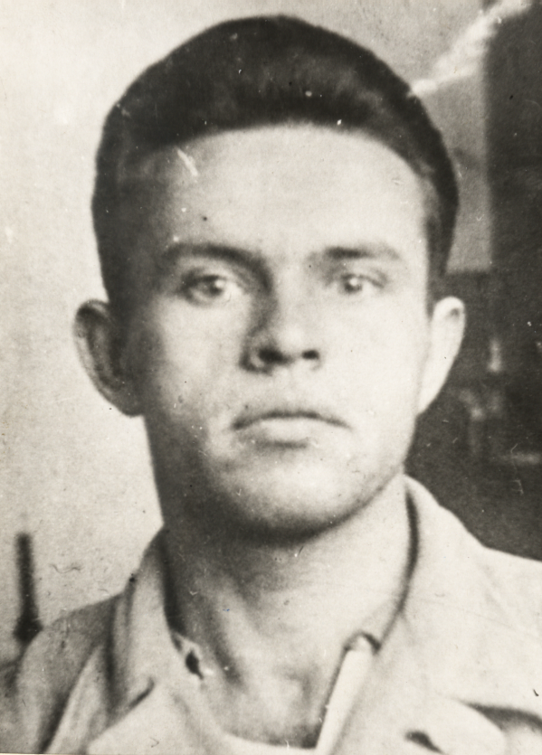
Василий Василистов в 1939 году окончил ИХТИ и поступил в аспирантуру. Вот одно из его писем с фронта. «Здравствуй, мой любимый брат Алексей! Я узнал, что ты сейчас находишься в счастливых условиях, продолжаешь учёбу в институте. Учись, как бы ни было трудно! Я знаю, трудности учёбы в связи с войной увеличились, но и это обязывает тебя с большей энергией продолжать учёбу. Какое счастье, что скоро-скоро и ты сможешь догнать меня в образовании. Когда окончится война, мы с тобой примемся за огромную созидательную работу. В общем, я очень доволен тобой. Напиши, кто остался в институте из преподавателей. Кто учится сейчас в аспирантуре. Можешь меня поздравить: я получил медаль «За боевые заслуги». Она у меня уже на груди…
Как-то в голове не может уместиться такое замечательное дело _ мирная учёба в институте…». На фронте Василий проявил героизм и мужество. Был ранен и умер от ран.
Многие из студентов ИХТИ писали письма в институт с фронта. Приведем выдержки из одного из них. «Мы, бывшие воспитанники ИХТИ, заверяем, что будем достойны своих учителей. Многие из нас призваны защищать свободу и независимость нашей Родины. На фронтах Отечественной войны в ожесточенных боях с немецкими варварами они отстаивают право на образование, свято хранят традиции ивановских ткачей и высоко несут звание студента-химика. Грудь многих из них украшают боевые ордена. Таков старший лейтенант Николай Бутузов, бывший студент-отличник 3-го курса. Он так же отлично бьет немцев, как и учился. И я выражу мнение всех студентов, командиров Красной Армии, заверив Вас, что не посрамим звания студентов ИХТИ и не пожалеем сил, а, если понадобится, крови и жизни для достижения полной победы над ненавистным врагом. Смерть немецким оккупантам! Студент 3 курса лейтенант Никифоров». /29.12.43 года/.
Более 400 студентов ивановских вузов отдали свою жизнь за свободу и независимость нашей Родины. Студенческая молодёжь внесла огромный вклад в общее дело победы над врагом. Большинство студентов-фронтовиков вернулись в вузы, чтобы продолжить своё обучение. Именно они оказывали существенное влияние на молодых студентов своей принципиальностью, настойчивостью, трудолюбием.
Каждый год, в канун Дня Победы, в стенах родного вуза перед Доской Памяти зажигается Вечный огонь. Это память о преподавателях, сотрудниках и студентах, отдавших свои жизни за свободу и счастье современного поколения [2].

Про них барды былин и поэм не сложили
Но от мысли о них не сбежать, не уйти,
На войну уходили комсомольцы, студенты ИХТИ.
Драл мороз погрубевшие щёки,
Сотню вёрст, прошагав не одну,
Озорные юнцы в недалёком, защищали страну…
(доц. Ю.К.Щипалов)

Литература

1.Ивановский химико-технологический институт в годы Великой Отечественной войны (1941-1945 гг.). – Иваново: Музей ИХТИ, 1990.
2.Ивановский государственный химико-технологический университет за 80 лет (1918-1998гг.) /под ред. О.И. Койфмана, Е.М.Румянцева – Иваново: ИГХТУ. 1999.
3. Сообщения Советского Информбюро. Т.I. – М., 1994.
4.Материалы музея ИГХТУ. Воспоминания выпускницы ИХТИ 1946 года Л.И. Лядовой (Никологорской). – Иваново: ИГХТУ. 1990.
5.Материалы музея ИГХТУ. Воспоминания выпускницы ИХТИ, ветерана Великой Отечественной войны Г. Лыловой.–Иваново: ИГХТУ. 1990.

